**11. ROČNÍK LETNÍCH BĚHŮ SINOP 2018**

**4. ZÁVOD**

**BOHOUŠKOVICE**

* slosovatelná cena pro účastníky a pořadatele

**mražená husa**

**mražená kachna  
láhev vína**

* za každou účast na jednotlivém běhu získává běžec jeden žeton do závěrečného losování o přenosné chlazení na pivo**MINI ANTA, „PRICE MONEY“** pro první tři v celkovém hodnocení seriálu v kategorii žen i mužů

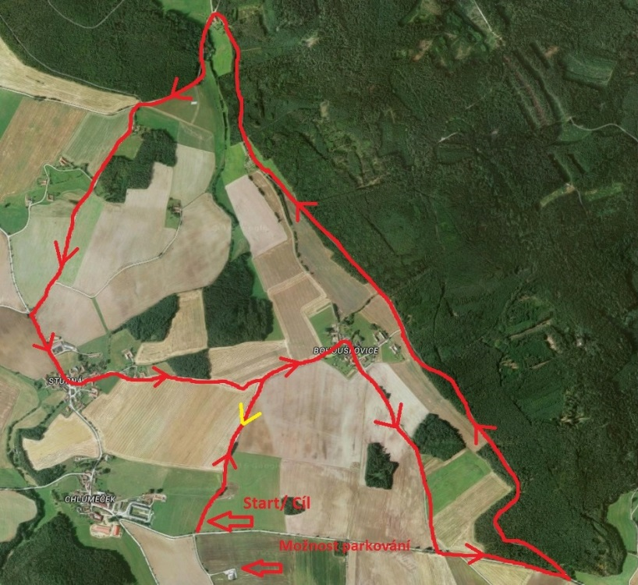

Datum: 15.6.2018

Prezence do: 17:45  
  
Start: 18:00  
  
Místo: Před obcí Bohouškovice  
  
Délka trati cca 10 km

**POTVRZENÍ ÚČASTI DO 15.6.2018 10:00 NA:**

TEL.: 387 203 521

Recepce společnosti SINOP CB a.s.

e-mail: hruba@sinop.cz Kontaktní osoba: Karolína Hrubá